**节气与我们的生活2**

1. **学习目标**

二十四节气比较准确地反映了一年中天气、气候、物候等自然特点，是我国农事活动的重要参考，也是人们重要的生活指南。立春“咬春”吃春饼，夏至吃面，立秋“贴秋膘”，冬至吃饺子……利用自己喜欢的方式，了解二十四节气的习俗，制作节气养生美食，向身边的人分享节气的养生理念，拥有更加健康的生活方式。

**二、知识和能力要点**

1.了解农历二十四节气的习俗及饮食养生方法，并能举例说明。

2.在分享交流中欣赏二十四节气，传承优秀文化。

**三、实践活动**

（一）活动准备

**利用自己喜欢的方式了解七十二物候**

利用自己喜欢的方式了解七十二物候，可以查阅图书，可以网络搜集，可以询问身边的人……比如：五日一候，三候一节（气），六节（气）一季，四季一岁。

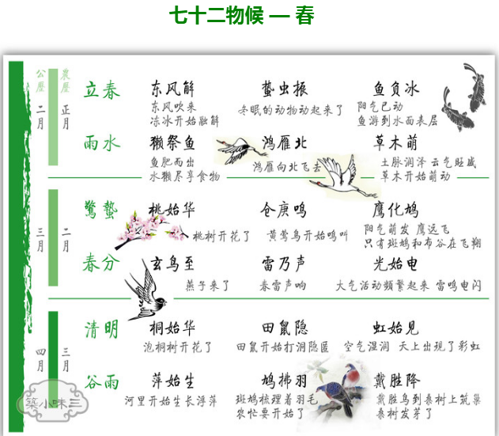

（二）活动实施

**1.“节气习俗事事通”**

我们今天看到的节气习俗，是经过了漫长的时间逐渐形成的。为什么会有这样的习俗，在历史上，还有哪些节气习俗，同学们可以走进位于朝阳区的北京民俗博物馆、中国农业博物馆，进行参观考察。

|  |  |  |  |
| --- | --- | --- | --- |
| 参观地点 | 中国农业博物馆 | 参观时间 | 2月19日 |
| 展品名称 | 春牛 | 相关节气 | 立春 |
| 简介 | 立春，人们用泥土或草制作春牛，全村老少聚集在一起，用鞭子抽打它。意思是春天到了，大家要努力种田，希望能有个好收成。 | 照片  或  图片 | 11.春牛 |

**2.“节气饮食养生小专家”**

智慧的中国古人，顺应节气养生防治未病。同学们可以通过关注北京中医药养生保健协会的微信公众号“首都中医治未病”，来获取近期节气的养生信息。

|  |  |  |  |
| --- | --- | --- | --- |
| 饮食养生餐 | 春笋清粥 | 适合节气 | 立春 |
| 养生餐介绍 |  | | |

你可以试着在家长的帮助下制作节气养生美食。

（三）活动交流

1.利用网络通讯工具（如微信、电子邮箱等）把自己感兴趣的有关节气习俗、饮食养生的内容发送给同学们。

2.把自己喜欢的节气饮食养生餐分享给身边的人，或者给身边的人动手做一道。

**四、资源链接**

《综合实践活动》五年级下册 教育科学出版社

北京民俗博物馆网站：http://dym.com.cn/

中国农业博物馆网站：http://www.ciae.com.cn/